17.03.2017
Neue Heilpädagogische Ambulanz eröffnet

Studenten und Dozenten der Fachakademie für Heilpädagogik begleiten
Kinder und Jugendliche mit besonderem Förderbedarf – Tag der offenen Tür am 12. Mai

Rummelsberg – Das Lachen von Kindern, die mit Playmobil-Prinzessinnen und Drachen spielen, wird bald die Räume der neuen Heilpädagogischen Ambulanz in Rummelsberg erfüllen. Dort erhalten Kinder mit Entwicklungsproblemen und Verhaltensschwierigkeiten bis Schuleintritt Unterstützung, Förderung und Begleitung. Das Angebot soll bald für Schulkinder, Jugendliche und deren Familien erweitert werden. Das Besondere: Studierende der Fachakademie für Heilpädagogik in Rummelsberg und ihre Dozenten arbeiten in der Ambulanz Hand in Hand. So sammeln die angehenden Heilpädagogen bereits während der Ausbildung praktische Erfahrung – die Dozenten sind wieder näher an der Praxis und verbessern so die Qualität ihrer Lehre. Am 12. Mai können interessierte Eltern und Fachkräfte die neue Einrichtung bei einem Tag der offenen Tür kennenlernen.

„Das Besondere ist, dass Studierende und Dozenten auf Augenhöhe zusammenarbeiten“, betonte Dozentin Andrea Reif, bei einer internen Eröffnungsfeier der Heilpädagogischen Ambulanz. Mit im Team ist auch Anna-Lena Deeg. „Wir können die Theorie in die Praxis umsetzen und bekommen auch eine intensive Begleitung durch unsere Dozenten“, sagt die Studierende, die sich im zweiten Ausbildungsjahr zur Heilpädagogin befindet. Alle Studierenden, die in der Heilpädagogischen Ambulanz mitarbeiten, sind bereits pädagogische Fachkräfte. Denn Voraussetzung für die vierjährige berufsbegleitende Ausbildung zum Heilpädagogen ist eine abgeschlossene Ausbildung zum Erzieher oder Heilerziehungspfleger.

Die Idee der Heilpädagogischen Ambulanz ist „schon uralt“, sagte Diakon Thorsten Franke, Dozent und Koordinator der Heilpädagogischen Ambulanz. Früher habe es nur vereinzelte Praxis-Projekte von Dozenten gegeben. Mit der Ambulanz soll nun ein kontinuierliches Angebot zur Verknüpfung von Lerninhalten und Praxis entstehen.
Ziel der Arbeit ist eine individuelle, ganzheitliche Förderung und Begleitung von Kindern und Jugendlichen, aber auch die Beratung und das Coaching von Eltern und Fachkräften sowie ein Fortbildungsangebot für Einrichtungen. „Kinder und Jugendliche mit Entwicklungsproblemen in den unterschiedlichsten Bereichen sollen sich hier frei entfalten und entwickeln können, z.B. im Rahmen der Spieltherapie und Psychomotorik“, so Franke. Zudem will das Team als Fachdienst in Kindertagesstätten arbeiten. Als künftiges Ziel kann sich Franke auch die Beratung und Begleitung von alten Menschen und Menschen, die an einer Demenz erkrankt sind bzw. deren Angehörigen vorstellen.

„Ambulanz kommt vom lateinischen Wort ambulare und heißt so viel wie gemeinsam einen Weg gehen“, erklärte der Vorstandsvorsitzende der Rummelsberger Diakonie e.V. und Rektor der Rummelsberger Diakone und Diakoninnen, Dr. Günter Breitenbach. Schon Jesus habe heilpädagogisch gehandelt, sagte er bei der Segnung des Teams und der Räume. Neben einem Bewegungs- und einem Kreativraum gibt es in der Heilpädagogischen Ambulanz auch einen Raum für die Spieltherapie. Dort befindet sich neben einer kleinen Sandkiste und Puppen auch eine Playmobil-Ritterburg.
Aiga-Maria Junker (3.256 Zeichen)

Ansprechpartner
Aiga-Maria Junker
Telefon 09128 503719
E-Mail junker.aiga-maria@rummelsberger.net

Fotos und Bildunterschriften
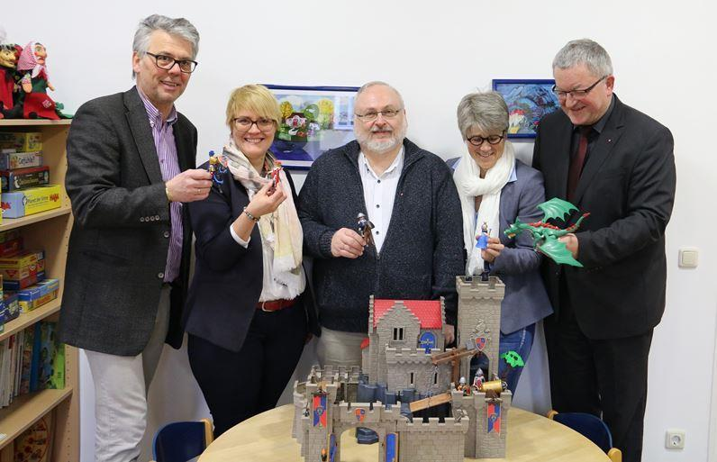
Hatten bei der Eröffnung der neuen Heilpädagogischen Ambulanz Spaß mit der Playmobil-Ritterburg: Diakon Christian Oerthel, Leiter berufliche Schulen und soziale Studiengänge, Andrea Reif und Diakon Thorsten Franke, beide Dozenten, sowie Stephanie Bäsmann, Schulleiterin der Fachakademie für Heilpädagogik, und der Vorstandsvorsitzende der Rummelsberger Diakonie e.V., Dr. Günter Breitenbach (von links). Foto: Aiga-Maria Junker
(druckfähige Fotos finden Sie auf rummelsberger-diakonie.de/presse)

